Вертикальное положение на животе у мамы в слинге с кольцами
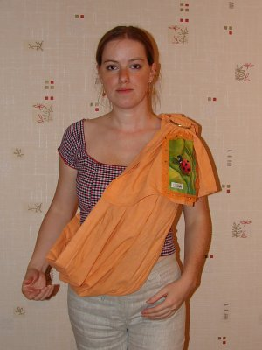 | 1.  Выбираем плечо, на котором будем носить слинг.  Помещаем кольца на плечо (при подтягивании слинга они сползут на правильное место — на ключицу).  Внимание! При ношении слинга с кольцами плечи нужно регулярно чередовать! От этого зависит не только осанка мамы, но и равномерное развитие мышечного корсета ребенка.
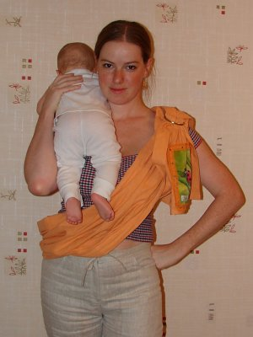 | 2.  Берем малыша себе на плечо, противоположное плечу, на котором кольца.  На фото ребенку 5 месяцев
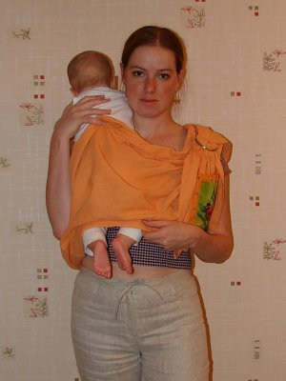 | 3.  Расправляем ткань слинга на спинке ребенка. Нижний бортик слинга должен оказаться под коленками (не под попой!)  Не нужно много ткани тянуть наверх, достаточно просто довести ткань до лопаток, а лишние складки пусть лучше останутся внизу, в районе попы-ножек.
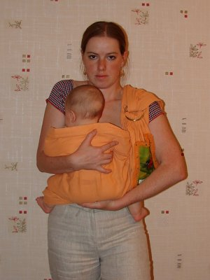 | 4.  Сажаем ребенка себе на талию, рукой проверяем, чтобы нижний бортик слинга проходил под коленками и был завернут вверх, а попа чуть утопала в кармашке из слинга. Верхний бортик проходит по плечам или подмышками (для более старших детей).  Внимание! Правильное положение ребенка — «лягушка». Это положение снимает нагрузку с копчика — ребенок поддерживается нижним бортиком слинга за подколенки, а верхним прижимается к маминой груди.
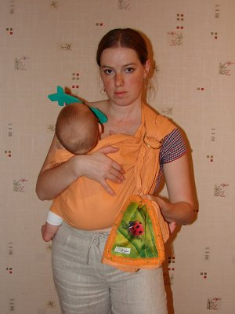 | 5.  Подтягиваем весь слинг за хвост, чтобы слинг поддерживал ребенка на уровне вашей талии.
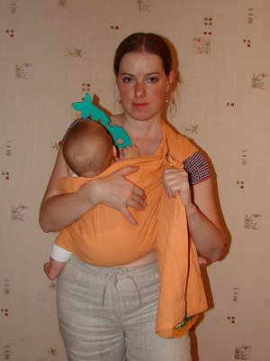 | 6.  Верхним бортиком плотно притягиваем плечевой пояс ребенка к себе.
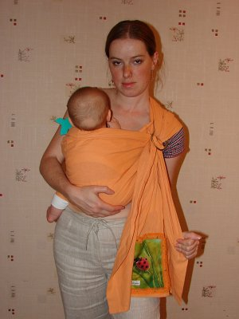 | 7.  При необходимости подтягиваем нижний бортик.  На заметку: Слинг с кольцами можно отрегулировать до любого положения ребенка, подтягивая в кольцах по очереди каждый сантиметр ткани от одного бортика до другого.
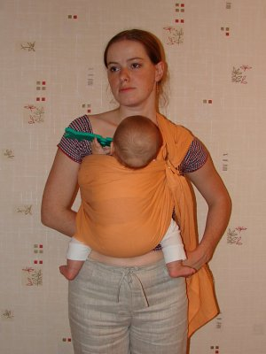 | 8.  Готово!  Еще раз обратите внимание на позу. Ножки расположены симметрично, коленки выше попы, нижний бортик слинга под коленками.
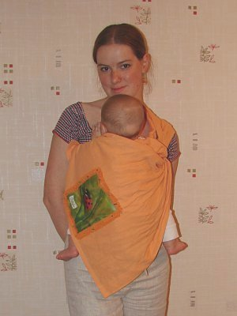 | 9.  А хвост можно красиво завернуть и подоткунуть под слинг.
Из положения «На животе» можно легко переложить малыша в положение «Колыбелька»: нужно немного ослабить слинг, потом положить малыша на бок (головой от колец), а затем подтянуть нижний бортик слинга, так чтобы ребенок лежал горизонтально, а бортик проходил между ребенком и мамой. Голова малыша должна оказаться на уровне маминой груди.

